“国培计划”培训教学专家推荐表
推荐学科： 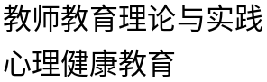 被推荐人签名：杨玉栋 2010年7 月 1 日
姓 名 | 杨玉栋 |  | 性别 |  | 男 | 民族 |  |  | 汉族 |  |  | 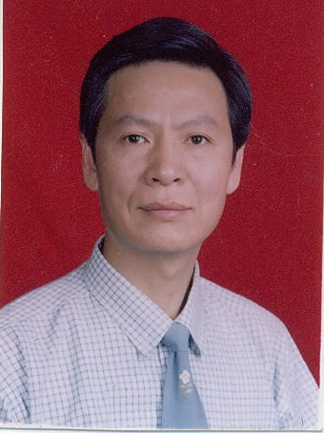
出生年月 | 1959.11 |  | 学历 |  | 大学 | 所学专业 |  |  | 教育管理
政治面貌 | 中共党员 |  | 现任职务 |  | 教研主任 | 职称 |  |  | 副教授
研究专长 | 教师专业化发展、课堂教学心理
教学专长 | 教育心理、心理教育
身份证 | 1427011959111231214
工作单位 | 山西省运城学院师范分院
通讯地址 | 山西省运城市盐湖区老东街172 |  |  |  |  |  |  | 邮政编码 |  |  | 044000
单位电话 | 0359-  2227176 | 住宅电话 |  | 0359-2228208 |  |  | 手 机 |  |  | 13513592829
传 真 |  | 电子信箱 |  | yydyln@163.com
个人简历 | 1966~1977接受中小学教育；  1978~1980师范毕业留校至今教授教育心理学；  1985~1987山西大学进修心理学专科；  1990~1993北师大进修教育管理本科；  1987~1997担任教育心理学科教研组长；1998至今担任教研处主任；  1995年1月荣获运城行政公署“教学能手”称号；  1995年9月荣获山西省“教学能手”称号；  1998年9月荣获山西省“三育人先进工作者”称号；  1999年1月荣获运城行政公署“优秀教研员”称号；  1999年12月荣获运城行政公署“师资培训先进工作者”称号；  1999年荣获山西省首届“学科带头人”称号；  2001年荣获运城市“红旗教师”称号；  2004年荣获运城市委市政府“知识分子拔尖人才”称号；  2005年荣获二届山西省“学科带头人”称号；  2007年荣获山西省“优秀教师”称号；
教育  教学  成果 | 《心理学》教案，山西高校联合出版社《教学能手文萃》1995年；  《在教中学，于学中教》，山西高校联合出版社《教学能手文萃》1995年；  《小学教师劳动的性质和特点》全国优秀录像课一等奖，1995年12月全国中师教育专业委员会；  《对中师科技教育的反思与构建》，《科技辅导员》1999年12月；  《重教应重本 治教要治根》2000年10月11日《运城日报》；  《骨干教师成长的环境因素》“全国教育科学‘九五’规划课题——面向21世纪我国中小学教师队伍建设”子课题，2000年12月沈阳出版社《我国中小学教师队伍建设书系之5骨干教师队伍建设研究》；  《对中师专业教育的反思与构建》，北师大出版社2001年3月《创新教育与教育创新》；  《以育人质量为突破口，创建特色师范专科院校》，“全国教师基金‘11·5’课题《五年制专科师范学生教育专业素质的培养与评价》”研究成果，2008.5.20语言文字报C07；
教师  培训  经验 | 1993~1998年，教师考试暑期培训讲授“教育理论”；  1999年7~8月，芮城教师进修校讲授《现代教学论学程》；  2003~2010年，运城市班主任暑期培训讲授《班主任自身建设》、《班主任教育管理理论与实践》、《班主任心理教育》，编撰培训教材《中小学班主任工作知识问答》（2003年）和《中小学心理教育》（2006）。  2003~2008年运城市骨干教师培训讲授《新课程理念》，编撰《领悟·操作新课程》培训教材；  2005~2009年运城市后备校长培训讲授《新课程理念》、《现代教育管理》、《学校心理教育》；  2006年运城市中小学校长培训讲授《现代教育管理》，主持编撰《中小学校长现代教育管理300问》  2006年6~11月，分别在山西省阳泉市、大同市、河南省三门峡市幼儿教师培训上，讲授《教育，从心开始》  2006年7月，运城市万荣教师培训讲授《教师的专业化发展》  2007年12月，为运城市盐湖区教师培训讲授《教师心理健康自我教育》  2008年12月，为运城市盐湖中学教师讲授《教师的自身建设》  2008年8月，为运城市实验中学教师讲授《教师的心理健康教育》
其他需要说明事项

所在单位意见 | 
推荐部门审核意见 | 负责人（签字） 公章  年 月 日
教育部师范司组织专家审核意见 | 负责人（签字） 公章  年 月 日

